**BRENCHMARKING**

**MOVIMIENTO DE CLIENTES**

**BENCHMARKING**

1. software ERP Manager

Saldos en cuenta corriente, valores en cartera y documentos, con detalle de los mismos

Presupuestos pendientes de aprobación

Pedidos pendientes de remisión

Remitos pendientes de facturación

Facturación, envios y devoluciones pasible de ser ordenada por múltiples criterio

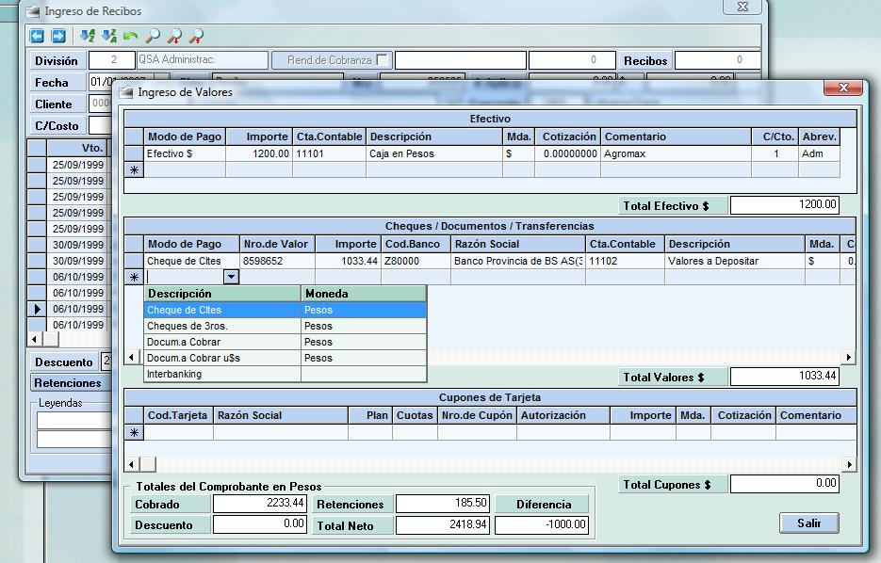

http://www.sistemaisis.com/erp-clientes.html

1. SysiData Servicios

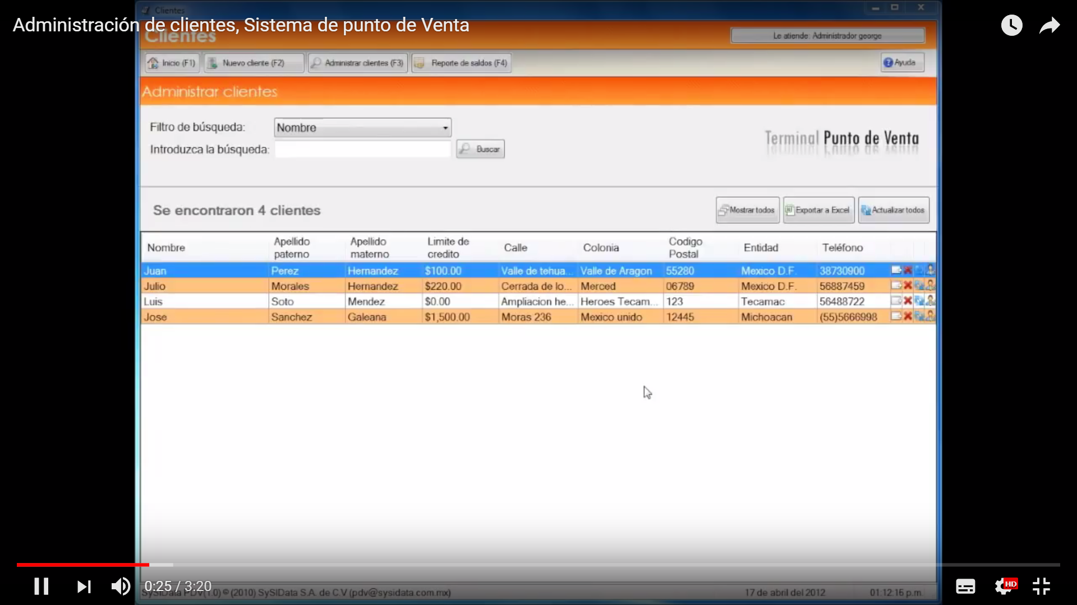

Aplicar la mercadotecnia atreves de una herramienta como lo es la administración de nuestra cartera de clientes. Un ejemplo es saber cuáles son los productos que consumen sus principales clientes, y buscar satisfacer sus necesidades por medio de ofertas, esto le genera mayores ventas y sobre todo fidelidad.

Otro beneficio es la imagen de su negocio, imagínese al cliente frecuente, que al recibir su ticket de compra este personalizado, esto sin duda lo motivara a regresar cuantas veces sean a comprar a su negocio, simplemente por la atención y personalización de su cuenta.

https://softwarepuntoventa.com/es/terminal-punto-de-venta/modulos-del-sistema/modulo-de-clientes.html

1. SmartBit

En SmartBit puede realizar cualquier tipo de transacciones de origen débito o crédito según la creación de las mismas como:

* Factura
* Nota de Cargo
* Nota de Débito
* Cargo Cheque Rechazado
* Cheque Cuentas por Cobrar
* Recibo de Caja
* Nota de Crédito
* Nota de Abono
* Nota Crédito Incobrable
* Abonos de Mercadería

http://www.smartbit.systems/gt/component/content/article/105-modulos/portafolio-erp-pa/93-03-cuentas-por-cobrar?Itemid=611

1. ASPEL – SAE

Historial crediticio con el proveedor, estado de cuenta general, detallado, resumen de movimientos, pronóstico de pagos y antigüedad de saldos.

Control de anticipos, división de cargos y suspensión de compras.

Días y límite de crédito.

Especificaciones de facturación como: impuestos, descuentos, addendas, complementos, plantilla del CFDI (IEDU, Donatarias, entre otros) y cuenta de correo.

<http://www.aspel.com.mx/productos/sae/soluciones/clientes-y-cuentas-por-cobrar.html>

ISIS